TIÊU CHUẨN VIỆT NAM
TCVN 6479 : 2006
IEC 60921 : 2004
BALÁT DÙNG CHO BÓNG ĐÈN HUỲNH QUANG
DẠNG ỐNG – YÊU CẦU VỀ TÍNH NĂNG
Ballasts for tubular fluorescent lamps – Performance requirements

Lời nói đầu
TCVN 6479 : 2006 thay thế TCVN 6479 : 1999 (IEC 921 : 1988);
TCVN 6479 : 2006 hoàn toàn tương đương với tiêu chuẩn IEC 60921 : 2004;
TCVN 6479 : 2006 do Ban kỹ thuật tiêu chuẩn TCVN/TC/E1 Máy điện và khí cụ điện biên soạn, Tổng cục Tiêu chuẩn Đo lường Chất lượng đề nghị, Bộ Khoa học và Công nghệ ban hành.

BALÁT DÙNG CHO BÓNG ĐÈN HUỲNH QUANG
DẠNG ỐNG – YÊU CẦU VỀ TÍNH NĂNG
Ballasts for tubular fluorescent lamps – Performance requirements
1. Phạm vi áp dụng
Tiêu chuẩn này quy định các yêu cầu về tính năng đối với balát, trừ kiểu điện trở, để sử dụng với nguồn điện xoay chiều, điện áp đến 1000 V, tần số 50 Hz hoặc 60 Hz, được mắc với bóng đèn huỳnh quang dạng ống có catốt nung nóng trước, làm việc có hoặc không có tắcte hoặc thiết bị khởi động và có công suất tiêu thụ danh định, kích thước và các đặc tính như quy định trong IEC 60081 hoặc IEC 60901. Tiêu chuẩn này áp dụng cho các balát hoàn chỉnh và các bộ phận cấu thành như điện trở, biến áp và tụ điện.
Balát điện tử nguồn xoay chiều dùng cho bóng đèn huỳnh quang dạng ống làm việc ở tần số cao được quy định trong IEC 61347-2-3 không phải là đối tượng của tiêu chuẩn này.
CHÚ THÍCH: Bộ điều khiển bòng đèn cũng liên quan đến tương thích điện tử. Xem thêm tài liệu tham khảo.
2. Tài liệu viện dẫn
Các tài liệu viện dẫn sau đây rất cần thiết cho việc áp dụng tiêu chuẩn. Đối với các tài liệu viện dẫn ghi năm ban hành thì áp dụng phiên bản được nêu. Đối với các tài liệu viện dẫn không ghi năm ban hành thì áp dụng phiên bản mới nhất.
TCVN 7590-1 (IEC 61347-1) Bộ điều khiển bóng đèn – Yêu cầu chung và yêu cầu an toàn
TCVN 7590-2-8 (IEC 61347-2-8), Bộ điều khiển bóng đèn – Yêu cầu cụ thể đối với balát dùng cho bóng đèn huỳnh quang
IEC 60081, Double-capped fluorescent lamps – Performance specifications (Bóng đèn huỳnh quang hai đầu – Quy định về tính năng)
IEC 60901, Single-capped fluorescent lamps – Performance specifications (Bóng đèn huỳnh quang một đầu – Quy định về tính năng)
3. Thuật ngữ và định nghĩa
Tiêu chuẩn này áp dụng các định nghĩa của TCVN 7590-2-8 (IEC 61347-2-8) cùng với định nghĩa dưới đây.
3.1. balát mạch điện vượt trước (giá trị đỉnh) ((peak) lead circuit ballast)
balát có dòng điện qua bóng đèn vượt trước điện áp pha do có tụ điện mắc nối tiếp với bóng đèn
4. Lưu ý chung đối với các thử nghiệm
4.1. Các thử nghiệm theo tiêu chuẩn này là thử nghiệm điển hình.
CHÚ THÍCH: Các yêu cầu và dung sai cho phép trong tiêu chuẩn này dựa trên việc thử nghiệm mẫu thử nghiệm điển hình do nhà chế tạo cung cấp. Về nguyên tắc, mẫu thử nghiệm điển hình gồm các balát có đặc tính đại diện cho việc sản xuất của nhà chế tạo và càng sát với các giá trị điểm trung tâm của loạt sản xuất càng tốt.
Dung sai cho trong tiêu chuẩn này có thể hiểu là nếu các sản phẩm được chế tạo phù hợp với mẫu thử điển hình sẽ phù hợp với tiêu chuẩn này đối với đại bộ phận của loạt sản xuất.
Tuy nhiên, đôi khi có thể có những balát nằm ngoài dung sai quy định do có sự phân tán trong sản xuất.
Hướng dẫn về chương trình và quy trình lấy mẫu để kiểm tra bằng mẫu đại diện cho trong IEC 60410.
4.2. Các thử nghiệm phải được thực hiện theo trình tự của các điều trong tiêu chuẩn này nếu không có quy định khác.
4.3. Một mẫu phải chịu tất cả các phép thử.
4.4. Nhìn chung, tất cả các thử nghiệm được thực hiện cho từng loại balát hoặc, trong trường hợp có một dãy balát tương tự thì thực hiện cho từng công suất tiêu thụ danh định trong dãy đó hoặc thực hiện cho một số loại được chọn đại diện trong dãy đó theo thỏa thuận với nhà chế tạo.
4.5. Các thử nghiệm phải được thực hiện trong điều kiện quy định ở phụ lục A.
4.6. Tất cả các balát quy định trong tiêu chuẩn này phải phù hợp với yêu cầu của TCVN 7590-2-8 (IEC 61347-2-8).
5. Ghi nhãn
Các thông tin sau đây phải được ghi nhãn trên balát trong catalô hoặc loại tài liệu tương tự của nhà chế tạo:
5.1. Hệ số công suất mạch điện, ví dụ λ 0,85.
Nếu hệ số công suất nhỏ hơn 0,85 vượt trước thì phải thêm chữ cái C, ví dụ λ 0,80 C.
Đối với các balát được thiết kế cho ứng dụng bổ sung của các bóng đèn làm việc mắc nối tiếp, phải đưa ra hệ số công suất thích hợp.
Việc ghi nhãn bổ sung sau đây phải áp dụng, nếu thích hợp:
5.2. Ký hiệu chỉ ra rằng balát được thiết kế phù hợp với các điều kiện đối với trở kháng âm tần (xem điều 14).
6. Điện áp tại các đầu nối của bóng đèn hoặc tắcte (nếu có)
Thử nghiệm phải được thực hiện phù hợp bới các điều kiện đo của A.4.
6.1. Đối với bóng đèn làm việc có tắcte
Khi làm việc ở điện áp bất kỳ trong phạm vi từ 92% đến 106 % điện áp danh định, balát phải cung cấp điện áp mạch hở sau đây:
a) trên các đầu nối của tắcte, điện áp có giá trị hiệu dụng ít nhất bằng giá trị cho trong IEC 60081 hoặc IEC 60901 trên tờ dữ liệu của bóng đèn tương ứng;
b) trên các đầu nối của bóng đèn, điện áp đỉnh (không kể đến xung do tắcte) không vượt quá giá trị cho trong IEC 60081 hoặc IEC 60901 trên tờ dữ liệu của bóng đèn tương ứng.
Khi balát được thiết kế để làm việc với các bóng đèn mắc song song thì các yêu cầu có liên quan phải phù hợp với từng bóng đèn riêng biệt, kể cả trong các điều kiện tải bất lợi nhất.
6.2. Đối với bóng đèn làm việc không có tắcte
Khi làm việc ở điện áp bất kỳ trong phạm vi từ 92% đến 106 % điện áp danh định, balát phải cung cấp điện áp mạch hở trên các đầu nối của bóng đèn sao cho:
a) giá trị điện áp hiệu dụng ít nhất bằng giá trị cho trong IEC 60081 hoặc IEC 60901 trên tờ dữ liệu của bóng đèn tương ứng.
b) giá trị điện áp đỉnh không vượt quá giá trị cho trong IEC 60081 hoặc IEC 60901 trên tờ dữ liệu của bóng đèn tương ứng;
c) Hệ số nhấp nhô (tỷ số giữa giá trị đỉnh và giá trị hiệu dụng) của điện áp mạch hở không vượt quá giá trị nêu trong IEC 60081 hoặc IEC 60901 trên tờ dữ liệu của bóng đèn tương ứng.
Khi balát được thiết kế để làm việc với các bóng đèn mắc song song thì các yêu cầu có liên quan phải phù hợp với từng bóng đèn riêng biệt, kể cả trong các điều kiện tải bất lợi nhất.
CHÚ THÍCH 1: Để kiểm tra điện áp mạch hở trên các đầu nối của bóng đèn, lấy giá trị lớn nhất của bốn phép đo có thể thực hiện được giữa các đầu nối của bóng đèn.
CHÚ THÍCH 2: Đối với balát có biến áp tăng thế, có thể sử dụng tụ điện mắc nối tiếp để tạo thành balát có mạch điện vượt trước hoặc balat mạch điện vượt trước giá trị đỉnh. Balát có mạch điện vượt trước điển hình có hệ số nhấp nhô của điện áp mạch hở từ 1,55 đến 2,0 và ở balát có mạch điện vượt trước giá trị đỉnh hệ số này có giá trị từ 2,0 đến 2,3.
6.3. Đối với bóng đèn làm việc không có tắcte (ở Bắc Mỹ)
Khi làm việc ở điện áp bất kỳ trong phạm vi từ 90 % đến 110 % điện áp danh định, balát phải cung cấp điện áp mạch hở trên các đầu nối của bóng đèn sao cho:
a) giá trị điện áp hiệu dụng không nhỏ hơn giá trị nhỏ nhất và không lớn hơn giá trị lớn nhất đã cho trong IEC 60081 hoặc IEC 60901 trên tờ dữ liệu của bóng đèn tương ứng;
b) giá trị điện áp đỉnh để hỗ trợ khởi động ít nhất bằng giá trị đã cho trong IEC 60081 hoặc IEC 60901 trên tờ dữ liệu của bóng đèn tương ứng;
c) hệ số nhấp nhô (tỷ số của giá trị đỉnh và giá trị hiệu dụng) của điện áp mạch hở trên bóng đèn và để hỗ trợ khỏi động không vượt quá giá trị nêu trong IEC 60081 hoặc IEC 60901 trên tờ dữ liệu của bóng đèn tương ứng.
Khi balát được thiết kế để làm việc với các bóng đèn mắc song song thì các yêu cầu có liên quan phải phù hợp với tùng bóng đèn riêng biệt, kể cả trong các điểu kiện tải bất lợi nhất.
CHÚ THÍCH 1: Để kiểm tra điện áp mạch hở trên các đầu nối của bóng đèn, lấy giá trị lớn nhất của bốn phép đo có thể thực hiện được giữa các đầu nối của bóng đèn.
CHÚ THÍCH 2: Đối với balát có biến áp tăng thế có thế sử dụng tụ điện mắc nối tiếp để tạo thành balát mạch điện vượt trước hoặc balát mạch điện vượt trước giá trị đỉnh. Balát có mạch điện vượt trước điển hình có hệ số nhấp nhô điện áp mạch hở từ 1,55 đến 2,0 và ở balát có mạch điện vượt trước giá trị đỉnh, hệ số này có giá trị từ 2,0 đến 2,3.
Cỡ của tụ điện hỗ trợ khởi động được qui định không nhỏ hơn giá trị nhỏ nhất và không lớn hơn giá trị lớn nhất trên tờ dữ liệu của bóng đèn tương ứng. Khi balát nối tiếp với hai bóng đèn, tụ điện sẽ mắc song song với bóng đèn có chênh lệch điện thế với đất nhiều hơn. Khi balát nối tiếp với ba bóng đèn, tụ điện sẽ mắc song song với hai bóng đèn có chênh lệch điện thế với đất nhiều nhất. Tụ điện thứ hai có cùng cỡ phải mắc song song với bóng đèn ở xa đất nhất. Nếu điện áp đỉnh với đất vượt quá giá trị nhỏ nhất 30% thì tụ điện thứ hai có thể mắc song song với một trong hai bóng đèn mắc song song.
6.4. Điện áp lớn nhất (giá trị hiệu dụng) trên các đầu nối của tắcte có bóng đèn làm việc
Khi balát làm việc cùng với bóng đèn chuẩn và được nối đến nguồn điện áp bất kỳ trong phạm vi từ 92% đến 106% điện áp nguồn danh định ở tần số danh định thì điện áp trên các đầu nối của tắcte không được vượt quá giá trị lớn nhất cho trong IEC 60081 trên tờ dữ liệu của bóng đèn tương ứng.
Các giới hạn này áp dụng cả khi bóng đèn bắt đầu được kích thước và sau khi đã nung nóng hoàn toàn.
Khi các balát được thiết kế để làm việc với các bóng đèn mắc song song thì các yêu cầu tương ứng phải phù hợp với từng bóng đèn riêng biệt trong các điều kiện tải bất lợi nhất.
6.5. Đối với bóng đèn có phương tiện khởi động lắp liền
Khi làm việc ở điện áp bất kỳ trong phạm vi từ 92% đến 106% điện áp nguồn danh định, balát phải cung cấp điện áp mạch hở trên các đầu nối của bóng đèn sao cho:
a) giá trị điện áp hiệu dụng ít nhất bằng giá trị cho trong IEC 60901 trên tờ dữ liệu của bóng đèn tương ứng.
b) giá trị điện áp đỉnh không được vượt quá giá trị cho trong IEC 60901 trên tờ dữ liệu của bóng đèn tương ứng.
7. Điều kiện nung nóng trước
Thử nghiệm được tiến hành phù hợp các điều kiện đo của A.5.
CHÚ THÍCH: Tụ điện có ghi nhãn dung sai 10%, thường dùng để mắc song song, không nên mắc nối tiếp do cộng sung sai của tụ điện và balát, khi dung sai bất lợi trùng nhau, có thể dẫn đến đặc tính của bóng đèn kém đi.
Vì vậy, để thoả mãn các yêu cầu quy định tương ứng với các số liệu của bóng đèn trong IEC 60081 hoặc IEC 60901, tùy thuộc vào dung sai của cuộn cản mắc nối tiếp của balát, dung sai của tụ điện phải nhỏ hơn hoặc cảm kháng của mạch nối tiếp và tụ điện phải được lựa chọn để dung sai bất lợi không trùng nhau.
7.1. Đối với bóng đèn làm việc có tắcte (lắp liền)
Khi làm việc ở điện áp bất kỳ trong phạm vi từ 92% đến 106% điện áp nguồn danh định và ở tần số danh định, balát phải cung cấp dòng điện nung nóng trước như quy định trên tờ dữ liệu của bóng đèn tương ứng trong IEC 60081 hoặc iEC 60901.
Đối với bóng đèn mà số liệu này không được cho trong IEC 60081 hoặc IEC 60901, dòng điện nung nóng trước phải như quy định của nhà chế tạo.
7.2. Đối với bóng đèn làm việc không có tắcte
Với một điện trở tải giả khách quan có giá trị quy định trên tờ dữ liệu của bóng đèn tương ứng trong IEC 60081 dùng để thay thế cho từng catốt của bóng đèn và với balát cần thử nghiệm làm việc ở điện áp bất kỳ từ 92% đến 106% điện áp nguồn danh định, balát phải đảm bảo một điện áp trên điện trở tải giả không nhỏ hơn giá trị nhỏ nhất và không lớn hơn giá trị lớn nhất quy định trong tờ dữ liệu của bóng đèn tương ứng.
Đối với các balát được thiết kế để dùng cho loại bóng đèn có điện trở catốt lớn và có điện áp trên mỗi điện trở tải giả lớn hơn giá trị lớn nhất quy định trên tờ dữ liệu của bóng đèn tương ứng, phải áp dụng quy trình thử nghiệm bổ sung sau đây.
Các điện trở tải giả khách quan phải thay bằng các điện trở có giá trị được rút ra từ công thức sau:
R = $\frac{\text{11},0}{2,1 x l_{n}} Ω$
trong đó I_{n} là dòng điện danh nghĩa chạy qua bóng đèn được quy định trong tờ dữ liệu của bóng đèn tương ứng.
Đối với balát cần thử nghiệm, làm việc ở điện áp bất kỳ trong phạm vi từ 92% đến 106% điện áp nguồn danh định của balát, dòng điện chạy qua mỗi điện trở phải không lớn hơn 2,1 lần dòng điện danh nghĩa chạy qua bóng đèn.
7.3. Đối với bóng đèn làm việc không có tắcte (ở Bắc Mỹ)
Với một điện trở thay thế có giá trị quy định trong IEC 60081 hoặc IEC 60901 trên tờ dữ liệu của bóng đèn tương ứng thay cho catốt của mỗi bóng đèn, và với balát cần thử nghiệm làm việc ở điện áp danh định, balát phải thể hiện điện áp catốt nung nóng trước trên điện trở thay thế này không nhỏ hơn giá trị nhỏ nhất và không lớn hơn giá trị lớn nhất quy định trên tờ dữ liệu bóng đèn tương ứng. Trong trường hợp một cuộn dây khởi động hai catốt mắc song song, giá trị thay thế phải bằng một nửa giá trị đã cho. Ngoài ra, trong khi hoạt động, balát cần thử nghiệm làm việc ở điện áp danh định phải khởi động catốt bóng đèn tại điện áp catốt làm việc không nhỏ hơn giá trị nhỏ nhất và không lớn hơn giá trị lớn nhất quy định trên tờ dữ liệu bóng đèn tương ứng.
8. Công suất và dòng điện qua bóng đèn
Thử nghiệm phải được thực hiện phù hợp với các yêu cầu của điều A.6.
8.1. Đối với bóng đèn làm việc có tắcte (lắp liền)
Nếu không có quy định nào khác với tờ dữ liệu của bóng đèn tương ứng thì balát phải hạn chế được công suất và dòng điện của bóng đèn chuẩn để không nhỏ hơn 92,5% đối với công suất và không lớn hơn 115 % đối với dòng điện của giá trị tương ứng đưa vào chính bóng đèn này khi làm việc với balát chuẩn. Cả balát chuẩn và balát cần thử nghiệm phải có cùng tần số danh định và từng balát phải làm việc ở điện áp danh định của nó.
Đối với các balát thiết kế để đặt bổ sung cho các bóng đèn làm việc nối tiếp mà công suất danh định của bóng đèn không quá 20 W, thì các giới hạn ở điện áp danh định được mở rộng thêm 5% có nghĩa là 87,5% đối với công suất và 120% đối với dòng điện ở điện áp danh định thay cho các gới hạn tương ứng 92,5% và 115%. Số liệu của balát chuẩn dùng cho thử nghiệm này phải là các công suất của các bóng đèn riêng rẽ.
CHÚ THÍCH: Bản tóm tắt về các balát thích hợp để làm việc nối tiếp của hai bóng đèn huỳnh quang và không cần thử nghiệm thêm nữa được cho trong phụ lục B.
8.2. Đối với bóng đèn làm việc không có tắcte
Balát phải hạn chế được dòng hồ quang phóng qua bóng đèn chuẩn để giá trị không quá 115% dòng điện của chính bóng đèn đó khi nó làm việc với balát chuẩn.
Công suất cung cấp cho bóng đèn phải sao cho quang thông của bóng đèn chuẩn không nhỏ hơn 90% quang thông của chính bóng đèn chuẩn đó khi làm việc cùng với balát chuẩn trong mạch có hoặc không có nung nóng catốt riêng biệt, vì có thể yêu cầu bởi phương pháp đo đang hiện hành (xem phụ lục A).
Đối với các bóng đèn mà cả hai phương pháp đo các đặc tính điện và các đặc tính quang được quy định trên các tờ số liệu của bóng đèn tương ứng trong IEC 60081, nhà chế tạo phải chỉ ra phương pháp đo nào sẽ sử dụng.
Đối với các thử nghiệm này, balát chuẩn phải có cùng tần số danh định với balát cần thử nghiệm và từng balát phải làm việc ở điện áp danh định của nó.
9. Hệ số công suất của mạch điện
Hệ số công suất của mạch điện đo được không được khác biệt quá 0,05 so với giá trị ghi trên nhãn khi balát làm việc với một hoặc nhiều bóng đèn chuẩn và toàn bộ tổ hợp được cung cấp điện áp và tần số danh định. Trong trường hợp giá trị hệ số công suất tối thiểu được yêu cầu cho balát có hệ số công suất cao thì nó phải là 0,85 và được đo trong điều kiện nêu ở trên. Đối với những balát có hệ số công suất cao này, giá trị đo được không được nhỏ hơn 0,85 trong bất kỳ trường hợp nào.
CHÚ THÍCH: Liên bang Mỹ yêu cầu hệ số công suất ít nhất là 0,9 đối với balát có hệ số công suất cao.
10. Dòng điện cung cấp
Ở điện áp danh định, dòng điện cung cấp cho balát không được khác biệt quá 10% so với giá trị ghi trên nhãn của balát khi nó làm việc với bóng đèn chuẩn.
11. Dòng điện lớn nhất trên các dây dẫn vào catốt
Yêu cầu này chỉ áp dụng cho các balát dùng cho bóng đèn làm việc không có tắcte khi thử nghiệm phù hợp với các yêu cầu của phụ lục A, điều A.7.
Trong điều kiện làm việc bình thường và ở điện áp nguồn cung cấp bằng 106 % điện áp danh định, dòng điện qua bất kỳ một đầu nối catốt nào đều không được vượt quá giá trị đã cho trong tờ dữ liệu tương ứng của bóng đèn trong IEC 60081 hoặc IEC 60901.
12. Dạng sóng của dòng điện
• Dạng sóng dòng điện làm việc của bóng đèn
Thử nghiệm được tiến hành phù hợp với các yêu cầu của phụ lục A, điều A.8.
Balát phải làm việc ở điện áp danh định cùng với một hoặc nhiều bóng đèn chuẩn. Sau khi bóng đèn đã ổn định, dạng sóng dòng điện làm việc của bóng đèn phải phù hợp với các điều kiện sau đây:
a) Các nửa chu kỳ liên tiếp phải liên hiện lên có dạng giống nhau trên máy hiện sóng và các giá trị đỉnh phải bằng nhau trong phạm vi dung sai 5%.
Nếu việc đo trên máy hiện sóng có nghi ngờ thì các yêu cầu vẫn phải coi là phù hợp nếu bất kỳ thành phần hài nào đều không vượt quá 2,5% thành phần cơ bản.
b) Tỷ số lớn nhất giữa giá trị đỉnh và các giá trị hiệu dụng không vượt quá 1,7.
13. Màn chắn từ
Balát phải được chắn để chống lại ảnh hưởng của vật liệu sắt từ ở gần một cách có hiệu quả.
Kiểm tra sự phù hợp bằng thử nghiệm dưới đây:
Balát phải làm việc ở điện áp danh định cùng với bóng đèn thích hợp. Sau khi đã ổn định, một tấm thép dày 1mm, có chiều dài và chiều rộng lớn hơn chiều dài và chiều rộng của balát đang thử nghiệm, phải được đặt lần lượt áp sát trực tiếp vào phần đáy của balát và cách 1 mm về mỗi bề mặt ngoài của balát.
Trong quá trình làm việc, đo dòng điện của bóng đèn và dòng điện này không được thay đổi quá 2% do sự có mặt của tấm thép.
14. Trở kháng âm tần
Balát có ký hiệu âm tần phải được thử nghiệm bằng một trong các mạch cho trong phụ lục A, điều A.9.
Đối với mọi tần số tín hiệu từ 400 Hz đến 2000 Hz, trở kháng của balát khi làm việc với bóng đèn chuẩn được cung cấp điện áp và tần số danh định phải có đặc tính điện cảm. Giá trị trở kháng tính bằng ôm ít nhất phải bằng điện trở của một điện trở tiêu thụ công suất như tổ hợp bóng đèn và balát làm việc ở điện áp và tần số danh định.
Trở kháng của balát được đo với điện áp tín hiệu bằng 3,5% điện áp nguồn danh định của balát.
Ở tần số từ 250 Hz đến 400 Hz, trở kháng ít nhất phải bằng một nửa giá trị nhỏ nhất yêu cầu đối với tần số từ 400 Hz đến 2000 Hz.
CHÚ THÍCH 1: Các bộ triệt nhiễu tần số radio có cấu tạo gồm những tụ điện có điện dung nhỏ hơn 0,2 μF (giá trị tổng) mà có thể được mắc trong balát thì có thể tháo ra khi thử nghiệm.
CHÚ THÍCH 2: Ở một số nước, chỉ cho phép sử dụng các balát phù hợp với yêu cầu của điều này.

PHỤ LỤC A
(quy định)
Thử nghiệm
A.1. Điều kiện chung đối với các thử nghiệm
A.1.1. Áp dụng các yêu cầu chung của phụ lục H của TCVN 7590-1 (IEC 61347-1) nhưng đối với một số thử nghiệm, ví dụ như kiểm tra các yêu cầu ở điều A.8 của phụ lục này nhưng dạng sóng của nguồn cung cấp cần được lọc tốt hơn, đặc biệt trong một số trường hợp khi có các tụ điện được nối trực tiếp hoặc gián tiếp song song với nguồn cung cấp. Cũng có thể cần đến những giải pháp đặc biệt để hiệu chỉnh dạng sóng của nguồn cung cấp.
A.1.2. Ảnh hưởng của các vật từ tính
Nếu không có quy định nào khác thì không được để bất cứ vật mang từ tính nào trong phạm vi 25 mm cách bề mặt bất kỳ của balát chuẩn hoặc balát cần thử nghiệm.
A.1.3. Lắp đặt và mắc các bóng đèn chuẩn
a) Lắp đặt
Để đảm bảo các đặc tính điện của bóng đèn chuẩn ổn định, các bóng đèn này phải được đặt như chỉ dẫn trên tờ dữ liệu của bóng đèn tương ứng. Nếu không có chỉ dẫn lắp đặt trên tờ dữ liệu của bóng đèn tương ứng thì bóng đèn phải được đặt nằm ngang.
Khuyến cáo rằng bóng đèn phải được giữ cố định trong đui đèn của chúng.
b) Bóng đèn chuẩn làm việc có tắcte (lắp liền)
Bóng đèn phải được luyện trước với một cách bố trí các mối nối tiếp xúc duy nhất và chỉ sử dụng với cách bố trí đó (xem A.6).
c) Bóng đèn chuẩn làm việc không có tắcte
Các điều kiện ở trên phải phù hợp trong chừng mực nhất định để cho phép nhận biết được các đầu nối của balát tương ứng với mạch chính.
A.1.4. Tính ổn định của bóng đèn chuẩn
a) Bóng đèn phải được đưa vào điều kiện làm việc ổn định trước khi đo. Không được có hiện tượng phóng điện cuộn sóng.
b) Các đặc tính của bóng đèn phải được kiểm tra ngay trước và sau mỗi loạt thử nghiệm.
A.1.5. Balát chuẩn và bóng đèn chuẩn phải phù hợp với phụ lục C và D tương ứng.
A.2. Yêu cầu bổ sung đối với thử nghiệm balát chuẩn
A.2.1. Yêu cầu chung
Các phép đo được thực hiện trên balát chuẩn sau khi đã đạt được điều kiện ổn định về nhiệt độ.
A.2.2. Đo tỷ số điện áp/dòng điện
Hình A.1 đưa ra mạch thử nghiệm điển hình. Nếu sử dụng mạch này thì không cần phải hiệu chỉnh đối với dòng điện đi qua vônmét với điều kiện là điện trở của vônmét phù hợp với các yêu cầu của phụ lục H trong TCVN 7590-1 (IEC 61347-1).
Nếu tần số không đúng như giá trị danh định f_{n} thì phải hiệu chỉnh điện áp đo được theo công thức sau:
điện áp f_{n} = điện áp tại tần số f x = $\frac{f_{n}}{f}$
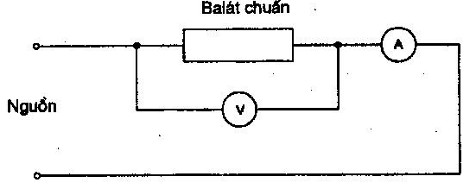
Hình A.1 – Mạch đo tỷ số điện áp/dòng điện
A.2.3. Đo hệ số công suất
Hình A.2 đưa ra mạch thử nghiệm điển hình để xác định hệ số công suất.
Phải tiến hành hiệu chỉnh thích hợp do những tổn hao trên dụng cụ đo.
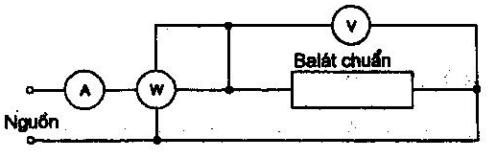
Hình A.2 – Mạch đo hệ số công suất
A.2.4. Đo màn chắn từ trường
Tấm thép được nêu trong C.2.2 phải có kích thước lớn hơn ít nhất là 25 mm so với hình chiếu tương ứng của vỏ balát và phải được đặt đối xứng về mặt hình học so với từng bề mặt khi thử nghiệm.
A.3. Chọn bóng đèn chuẩn
A.3.1. Bóng đèn làm việc có tắcte và bóng đèn làm việc không có tắcte trong trường hợp phương pháp đo các đặc tính điện và quang của bóng đèn không có nung nóng catốt riêng biệt đã được chỉ ra:
Hình A.3 đưa ra một mạch có tính khuyến cáo để chọn ra bóng đèn chuẩn.
Sau khi bóng đèn đã khởi động, thiết bị khởi động được tách ra khỏi mạch. Điều này không áp dụng đối với phương tiện khởi động lắp liền.
Khi điều kiện làm việc đã ổn định, dòng điện, điện áp và công suất của bóng đèn được đo theo phụ lục D.
Khi đo điện áp hay công suất của bóng đèn, mạch điện áp của dụng cụ đo không sử dụng phải để hở.
Khi đo công suất tiêu thụ của bóng đèn, không được hiệu chỉnh đối với tổn hao của oátmét (đầu nối chung được mắc ở phía bóng đèn của cuộn dòng điện).
CHÚ THÍCH: Về việc không đề cập đến việc hiệu chỉnh công suất tiêu thụ mạch điện áp của oátmét là vì trên thực tế ở cùng một điện áp nguồn, tải đã nêu gần như bù vào phần giảm công suất tiêu thụ của bóng đèn gây ra do mắc song song mạch điện áp của oátmét.
Nếu có nghi ngờ gì về điểm này, có thể đánh giá sai số bù bằng cách lặp lại các phép đo với giá trị tải khác được mắc song song với bóng đèn. Điều này được thực hiện bằng cách bổ sung những điện trở mắc song song và mỗi lần đọc số đo công suất đo được trên oátmét. Sau đó có thể dùng phương pháp ngoại suy kết quả nhận được để xác định giá trị công suất thực trong trường hợp không có tải mắc song song.
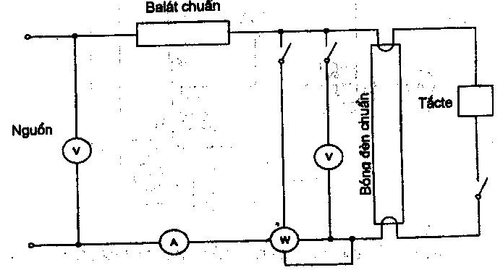
Hình A.3 – Mạch đo để lựa chọn các bóng đèn chuẩn (không có nung nóng catốt riêng biệt)
A.3.2. Bóng đèn làm việc không có tắcte trong trường hợp phương pháp đo đặc tính điện và quang của bóng đèn có nung nóng catốt riêng biệt được chỉ ra như sau:
A.3.2.1. Mạch đo
Mạch đo được cho trên hình A.4. Mạch này khác với mạch trên hình A.3 ở chỗ không có tắcte và được bổ sung máy biến áp điện áp thấp để nung nóng catốt của bóng đèn. Điện áp sơ cấp của máy biến áp này cần điều chỉnh được để có thể đạt được điện áp ra mong muốn. Biến áp catốt phải được mắc để điện áp của chúng được loại trừ khỏi điện áp của mạch balát.
Điện áp nguồn A là điện áp thông thường được quy định cho mạch balát chuẩn dùng cho loại bóng đèn được đo.
Điện áp nguồn B có thể lấy từ cùng một nguồn điện nhưng phải có bộ điều chỉnh điện áp riêng biệt để có thể điều chỉnh được một cách độc lập so với A. Nguồn điện áp A và B tốt nhất là lấy từ cùng một nguồn và từ cùng một pha đối với nguồn nhiều pha.
Hai biến áp nung catốt (hoặc một biến áp có hai cuộn thứ cấp) phải có chất lượng cao, có khoảng điều chỉnh thỏa mãn yêu cầu và có khả năng cung cấp dòng gấp nhiều lần dòng điện yêu cầu. Biến áp cũng phải có tổn hao thấp để giảm đến mức tối thiểu ảnh hưởng do có các sai số trong quá trình đo các tổn hao này có thể có trên tổng công suất của bóng đèn.
CHÚ THÍCH: Máy biến áp có công suất biểu kiến ngắn mạch tối thiểu bằng 50 VA cho mỗi cuộn dây thứ cấp ở điện áp yêu cầu là 3,6 V là phù hợp với các yêu cầu này.
Giá trị trung bình điện áp catốt là 3,6 V đối với các bóng đèn có catốt điện trở thấp.
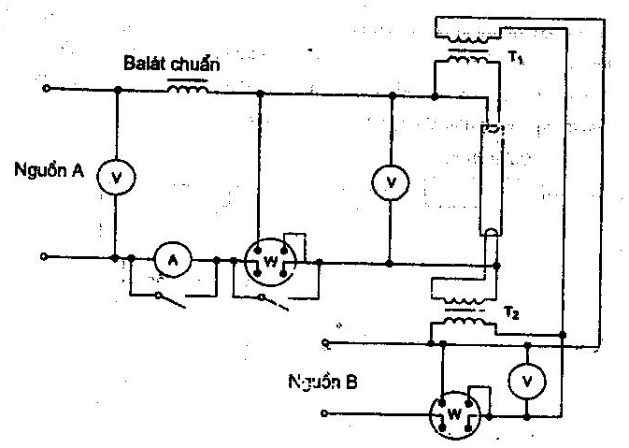
CHÚ THÍCH: Các nguồn độc lập được phép đối với biến áp T₁ và T₂ với điều kiện là điện áp cùng pha
Hình A.4 – Mạch đo để lựa chọn các bóng đèn chuẩn (có nung nóng catốt riêng biệt)
A.3.2.2. Hiệu chuẩn
Mỗi biến áp (hoặc cặp biến áp) catốt phải được hiệu chuẩn riêng rẽ để xác định tổn hao công suất tồn tại trong quá trình làm việc bình thường.
Tổn hao công suất này thường thay đổi theo dòng điện được cung cấp cho loại catốt cụ thể. Giá trị tổn hao này chỉ cần phải xác định một lần đối với biến áp đã cho đối với mỗi loại catốt. Sau đó, tổn hao của biến áp tương ứng có thể áp dụng cho các phép đo đối với các loại bóng đèn khác nhau.
Nếu tiến hành hiệu chuẩn điện áp đối với từng biến áp, công việc này liên quan đến việc xác định điện áp sơ cấp cần đặt để nhận được điện áp thứ cấp đầu ra theo yêu cầu. Mặc dù việc hiệu chuẩn này không nhất thiết phải thực hiện nhưng nó giúp cho việc sử dụng các nấc điều chỉnh điện áp sơ cấp trong công việc thường ngày để tránh phải sử dụng liên tục các vônmét kiểu nhiệt ngẫu dải thấp dễ hỏng.
Mạch dùng để hiệu chuẩn được cho trên hình A.5. Mỗi cuộn dây thứ cấp phải được nối tới một điện trở thay thế có các đặc tính điện được quy định cho từng loại catốt cụ thể có liên quan. Điện áp sơ cấp phải được điều chỉnh để mức trung bình của hai giá trị điện áp thứ cấp là 3,6 V và giá trị của điện áp sơ cấp phải được ghi lại. Điều quan trọng là việc hiệu chuẩn này phải được lặp lại đối với mỗi loại catốt khác nhau cùng với biến áp được sử dụng.
Tổn hao công suất trong biến áp (bao gồm cả tổn hao trong lõi sắt và hiệu ứng Jun) phải được xác định cho từng chế độ tải. Phép đo tổn hao phải được thực hiện theo mạch điện trên hình A.5. Điều chỉnh điện áp sơ cấp để thiết lập lại điện áp quy định (3,6V) trên điện trở thay thế và ghi giá trị công suất.
Tổn hao trong biến áp có thể tính toán bằng chỉ số công suất đầu vào trừ đi phần hiệu chỉnh của dụng cụ đo (đối với hai mạch điện thế) và trừ đi công suất tiêu thụ trên điện trở thay thế.
Công suất này được tính bằng E₂/R đối với mỗi cuộn dây. Vì giá trị công suất tổng nằm trong dải từ 5 W đến 10 W cho nên nhất thiết phải dùng oátmét có dải đo thấp.
Tổn hao của biến áp được coi là không đổi đối với các bóng đèn có kích cỡ catốt đã cho và không cho phép có sự sai khác nhỏ gây ra bởi sự khác nhay giữa các catốt thực.
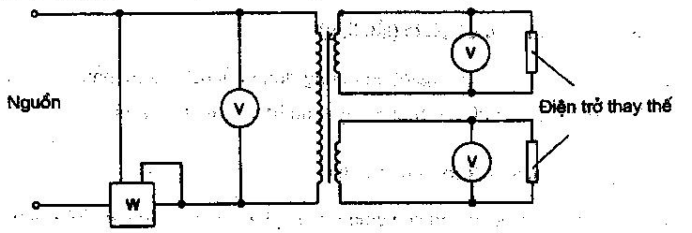
Hình A.5 – Mạch để hiệu chuẩn biến áp catốt
A.3.2.3. Tiến hành đo
Khi điều kiện làm việc đã ổn định, phải đo công suất, điện áp và dòng điện của bóng đèn để xác định xem bóng đèn có phù hợp với các yêu cầu ở phụ lục D hay không.
Công suất của bóng đèn được coi là tổng của công suất được phân bố qua balát chuẩn (như đo được trên phần quy ước của mạch) và công suất dùng để nung nóng catốt (đo trên phía đầu vào của biến áp nung nóng catốt có kể đến việc hiệu chỉnh được mô tả ở A.3.2.2).
Khi đo công suất hoặc điện áp của bóng đèn, mạch có điện thế của dụng cụ đo không sử dụng đến phải để mạch hở.
Khi đo công suất trong mạch phóng hồ quang của bóng đèn, không được hiệu chỉnh phần tiêu thụ của oátmét (đầu nối chung được mắc ở phía bóng đèn của cuộn dòng điện). Chú thích cho ở A.3.1 về việc không hiệu chỉnh đối với công suất tiêu thụ của mạch điện áp oátmét cũng được áp dụng cho mạch này.
A.4. Đo điện áp mạch hở
A.4.1. Đối với bóng đèn làm việc có tắcte
Để đo điện áp mạch hở trên các đầu nối tắcte, catốt của bóng đèn phải được thay bằng một điện trở có giá trị cho trong IEC 60081 hoặc IEC 60901 trên tờ dữ liệu của bóng đèn tương ứng.
A.4.2. Đối với bóng đèn làm việc không có tắcte
Để đo điện áp mạch hở trên các đầu nối của bóng đèn, mỗi catốt phải được thay bằng một điện trở có giá trị cho trong IEC 60081 hoặc IEC 60901 trên tờ dữ liệu của bóng đèn tương ứng.
Giá trị điện áp thích hợp là giá trị cao nhất trong bốn phép đo có thể thực hiện được.
A.4.3. Đối với bóng đèn có phương tiện khởi động lắp liền
Để đo điện áp mạch hở trên các đầu nối của bóng đèn, catốt của bóng đèn phải được thay bằng một điện trở có giá trị cho trong IEC 60901 trên tờ dữ liệu của bóng đèn tương ứng.
A.5. Đo các điều kiện nung nóng trước
A.5.1. Đối với bóng đèn làm việc có tắcte (lắp liền)
Để đo dòng điện nung nóng trước, hai catốt của bóng đèn phải được thay bằng một điện trở có giá trị cho trong IEC 60081 hoặc IEC 60901 trên tờ dữ liệu của bóng đèn tương ứng.
A.5.2. Đối với bóng đèn làm việc không có tắcte
Để đo dòng điện nung nóng trước, giá trị của điện trở giả phải có tính đến điện trở trong của vônmét.
A.6. Đo công suất và dòng điện của bóng đèn
A.6.1. Đối với bóng đèn làm việc có tắcte (lắp liền)
Hình A.6 đưa ra một ví dụ về mạch thử nghiệm thích hợp.
Các phép đo được tiến hành khi thiết bị khởi động tách khỏi mạch.
Điểm này không áp dụng đối với các bóng đèn có phương tiện khởi động lắp liền.
Trong mạch của bóng đèn, các mạch điện thế không được nối qua các chân hoặc tiếp điểm dùng cho tắcte.
Khi đo công suất hoặc điện áp của bóng đèn, các mạch điện thế của dụng cụ đo không sử dụng đến phải để mạch hở.
Khi đo công suất tiêu thụ trên bóng đèn không được hiệu chỉnh đối với công suất tiêu thụ của oátmét (đầu nối chung được mắc ở phía bóng đèn của cuộn dòng điện).
Để rút ngắn thời gian ổn định của bóng đèn sau khi chuyển từ mạch balát này sang mạch balát khác nên chấp nhận kỹ thuật chuyển mạch nhanh. Trong thời gian chuyển mạch, các mối nối của các chân hoặc tiếp điểm riêng biệt tới cùng một bóng đèn chuẩn không được thay đổi.
CHÚ THÍCH: Việc không hiệu chỉnh phần công suất tiêu thụ trên mạch điện áp của oátmét là vì trên thực tế, trong hầu hết các trường hợp, ở cùng một điện áp nguồn, tải hầu như bù vào phần suy giảm công suất tiêu thụ của bóng đèn gây ra do mắc song song mạch điện áp của oátmét.
Về điểm này nếu có nghi ngờ thì có thể đánh giá sai số bù bằng cách lặp lại phép đo với giá trị tải khác được mắc song song với bóng đèn. Điều này được thực hiện bằng cách bổ sung các điện trở mắc song song và mỗi lần đọc kết quả công suất đo được trên oátmét. Sau đó có thể ngoại suy các kết quả nhận được để xác định công suất tiêu thụ thực khi không có tải mắc song song.
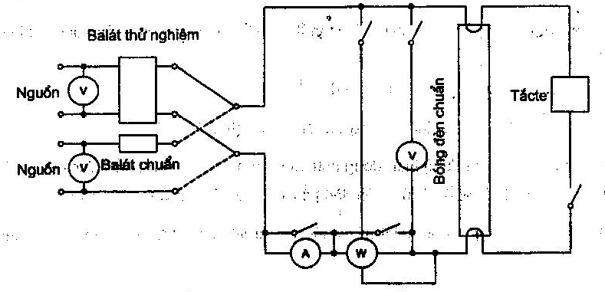
Hình A.6 – Mạch đo công suất và dòng điện ra (bóng đèn có tắcte)
A.6.2. Đối với bóng đèn làm việc không có tắcte
Hình A.7 đưa ra một ví dụ về mạch thử nghiệm thích hợp. Nó bao gồm các linh kiện thiết yếu sau:
a) Một chuyển mạch hai ngả nên dùng loại tác động nhanh cho phép nối bóng đèn chuẩn với balát chuẩn hoặc balát thử nghiệm. Nếu phương pháp đo các đặc tính điện và quang của bóng đèn không có nung nóng catốt riêng biệt đã được chỉ ra thì sử dụng mạch balát chuẩn chỉ ra trên hình A.3. Nếu phương pháp đo các đặc tính điện và quang của bóng đèn có nung nóng catốt riêng biệt đã được chỉ ra thì sử dụng mạch balát chuẩn trên hình A.4.
b) Một phương tiện đo dòng điện của bóng đèn
CHÚ THÍCH: Hình A.7 minh họa phương pháp đo dòng điện của bóng đèn:
- tại catốt phía trên, bằng ampemét có hai cuộn dây;
- tại catốt phía dưới, bằng một biến dòng.
Vì trong trường hợp tổng quát của mạch đo làm việc không có tắcte, không có dây dẫn mang dòng điện của bóng đèn tiếp cận tới được để đo cho nên phải sử dụng những phương pháp đặc biệt.
Hai phương pháp đo đối với mục đích này cho trên hình A.7; các phương pháp khác cho cùng kết quả cũng được chấp nhận.
Một phương pháp thử nghiệm sử dụng ampemét với hai cuộn dây có số chỉ là tổng của hai dòng điện trong các cuộn dây. Các cuộn dây được nối vào dây dẫn nối đến cùng một catốt (xem phần phía trên của hình A.7).
Để bù vào phần nhiễu do mắc dụng cụ đo song song với mạch đốt nóng, phép đo thứ hai được tiến hành sau khi nối vào từng dây dẫn một điện trở bổ sung bằng điện trở của mạch đo tương ứng của apmemét.
Giả sử I₁ và I₂ là hai số đo dòng điện liên tiếp thì giá trị thực của dòng điện của bóng đèn khi làm việc bình thường sẽ là:
I = I₁ + (I₁ + I₂)
nếu phù hợp với các điều kiện của phụ lục H trong TCVN 7509-1 (IEC 61347-1).
Phương pháp thử nghiệm khác sử dụng biến dòng như sau: Tổ hợp của cả hai dây dẫn đến một catốt của bóng đèn được quấn xung quanh lõi của biến dòng đo lường thích hợp với số vòng đã cho.
Hệ thống đo dòng điện thích hợp (ví dụ nhiệt ngẫu nối vào milivônmét) được nối vào đầu nối thứ cấp của biến dòng này.
Tổ hợp này tạo ra phương tiện đo dòng điện chạy trong hai dây dẫn. Phương tiện đo này được hiệu chuẩn từ trước bằng cách nối với một bóng đèn trong mạch có dòng điện chạy qua mà dòng điện này có thể đo được bằng các quy trình thông thường (ví dụ trong mạch balát chuẩn).
CHÚ THÍCH: Nhờ sử dụng biến dòng, trở kháng tương đương trong mạch của bóng đèn của tổ hợp đo có thể bỏ qua, ví dụ nó chỉ cỡ vài phần trăm ôm.
Trở kháng đối với mạch nung nóng catốt chỉ đơn giản là điện trở nối tiếp của hai dây dẫn quấn xung quanh lõi và cũng có thể dễ dàng giảm đến cùng mức độ.
Tuy nhiên, nếu một trong những trở kháng đó không thể bỏ qua được thì nó phải phù hợp với các yêu cầu ở phụ lục H của TCVN 7590-1 (IEC 61347-1) và ảnh hưởng của nó đối với phép đo có thể được xác định nhờ việc sử dụng phương pháp tương tự như phương pháp đã mô tả ở trên đối với ampemét có hai cuộn dây.
c) Phương tiện đo ánh sáng theo tỷ lệ về quang thông của bóng đèn.
Đối với mục đích này không nhất thiết phải đặt bóng đèn vào quả cầu đo quang thông. Chỉ cần đặt một thiết bị thu ánh sáng đặt cách bóng đèn một khoảng cách đã cho và hướng vào tâm sáng là đủ, với điều kiện phải có biện pháp phòng ngừa thích hợp để che thiết bị thu ánh sáng khỏi các phát xạ khác và ngăn ngừa mọi sự dịch chuyển tương đối của bóng đèn và thiết bị thu ánh sáng trong suốt quá trình thử nghiệm.
Phải thực hiện hai lần ghi kết quả, một kết quả khi bóng đèn nối với mạch balát chuẩn và một kết quả khi bóng đèn nối với balát thử nghiệm.
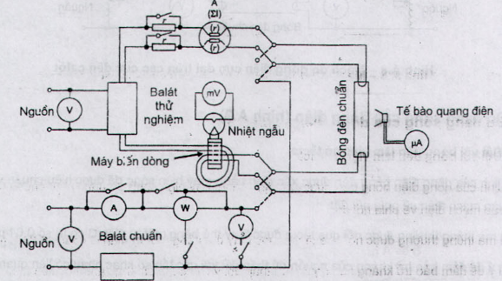
Hình A.7 – Mạch đo công suất và dòng điện ra (bóng đèn không có tắcte)
A.7. Đo dòng điện lớn nhất trên cực bất kỳ của catốt
Mạch đo được sử dụng cho trên hình A.8.
Mạch đo được chọn để đảm bảo làm việc bình thường của balát trong khi thử nghiệm không phụ thuộc vào vị trí điểm nóng trên catốt.
Các điện trở catốt giả phải có giá trị như quy định trong IEC 60081 trên tờ dữ liệu của bóng đèn tương ứng.
Để đảm bảo các điều kiện làm việc bình thường cho balát, catốt của bóng đèn chuẩn được nung nóng bởi mạch điện độc lập có điện áp tương ứng với điện áp cần cung cấp cho catốt bởi balát thử nghiệm ở điện áp thử nghiệm.
Để bù vào phần nhiễu gây ra do mắc ampemét vào mạch, phép đo được lặp lai sau khi mắc một điện trở phụ (r) có giá trị bằng điện trở của ampemét, và kết quả được hiệu chỉnh lại như chỉ ra ở điều A.6.
Tại cùng một vị trí của bóng đèn, phép đo được tiến hành đối với bốn dây dẫn 1, 2, 3, 4.
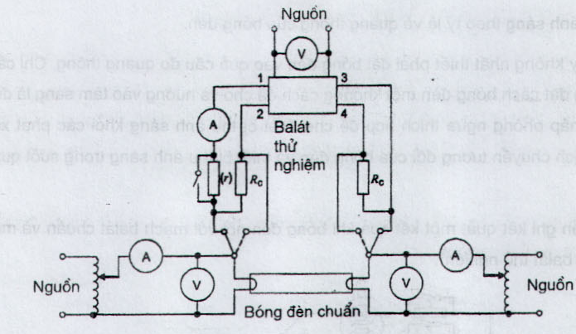
Hình A.8 – Mạch đo dòng điện cực đại trên các cực đến catốt
A.8. Đo dạng sóng của dòng điện (hình A.9)
A.8.1. Đối với bóng đèn làm việc có tắcte
Giá trị đỉnh của dòng điện bóng đèn được xác định bằng máy hiện sóng đã được hiệu chuẩn và điện trở R₂ nối vào mạch điện về phía nối đất.
Tụ điện mà thông thường được nối qua tắcte được thay thế bằng một tụ điện C có trị số 0,01 μF.
Cần lưu ý để đảm bảo trở kháng của nguồn đủ thấp đối với các tần số khác nhau có liên quan. Ngoài ra mức méo hài điện áp nguồn lớn nhất là 3% (xem H.2.3 của TCVN 7590-1 (IEC 61347-1)) phải được tính đến khi đánh giá kết quả thử nghiệm.
Trong trường hợp có nghi ngờ thì phải sử dụng nguồn không có méo hài.
A.8.2. Đối với bóng đèn làm việc không có tắcte
Các phép đo liên quan đến dòng điện cung cấp có thể tiến hành như ở A.8.1.
Đối với phép đo liên quan đến dòng điện của bóng đèn, phép đo có sử dụng đến biến dòng được mô tả ở điều A.6 cũng thích hợp để xác định dạng sóng hoặc giá trị đỉnh của dòng điện cung cấp cho bóng đèn.
Một điện trở được nối qua cuộn dây thứ cấp của máy biến dòng hoặc nếu là thuần trở (ví dụ nhiệt ngẫu) thì dụng cụ đo dòng điện dùng ở A.6 cũng có thể dùng cho mục đích này. Điện trở này phải tương đương với điện trở R₂ trên hình A.9 và có dụng cụ đo mắc trực tiếp qua điện trở đó. Vì phải duy trì giá trị của nó thấp nên có thể cần phải mắc một máy khuếch đại trước máy hiện sóng tia catốt.
Việc hiệu chuẩn toàn bộ hệ thống (biến dòng, điện trở và máy hiện sóng) cũng như loại trừ méo hài phải được kiểm tra bằng cách nối hệ thống với các bóng đèn trong một mạch trong đó dòng điện của bóng đèn có thể kiểm tra được một cách trực tiếp. Kết quả đo được nhờ biến dòng sau đó được so sánh với phép đo trực tiếp trong cùng một mạch.
Đối với trở kháng tương đương của mạch đo có sử dụng biến dòng trong mạch của bóng đèn, nên tham khảo chú thích ở cuối mục b) của A.6.2. Ngoài ra, điều kiện không có méo hài còn giới hạn được giá trị cho phép của điện trở tải đối với biến dòng và vì vậy trở kháng tương đương này thường được giữ ở mức rất thấp và nó phải phù hợp với các yêu cầu của phụ lục H của TCVN 7590-1 (IEC 61347-1) trong mọi trường hợp.
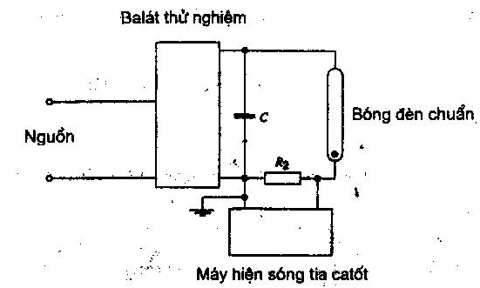
Hình A.9 – Mạch đo dạng sóng của dòng điện
A.9. Đo trở kháng âm tần
Hình A.10 và A.11 đưa ra các mạch thử nghiệm tương đương, phương pháp A và B.
Mạch đo ở hình A.11 dễ dàng thực hiện và phải sử dụng khi không có điều gì nghi ngờ về đặc tính điện cảm của trở kháng. Trường hợp ngược lại phải sử dụng mạch đo ở hình 10.
Mạch đo ở hình A.10 là một cầu đo hoàn chỉnh cho phép xác định đầy đủ trở kháng âm tần của tổ hợp bóng đèn/balát, không những có giá trị tuyệt đối mà còn cả các thành phần của nó.
R₁ và R₂ là các giá trị của điện trở cho trên sơ đồ mạch đo tương ứng là 5 Ω và 200 000 Ω (giá trị sai ít nhất là chưa tới hạn). Điều chỉnh R và C để đạt được cân bằng đối với âm tần chọn trên dụng cụ phân tích sóng (hoặc bất kỳ một dụng cụ tách sóng thích hợp nào), nói chung sẽ có được:
$= R_{1}R_{2} \left(\frac{1}{R} + jω C\right)$
Nếu điện trở R₁ và R₂ có trị số chính xác như đã nêu, công thức trên trở thành:
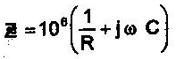
Trong trường hợp của mạch đo trên hình A.11, hai giá trị điện áp âm tần: V_{B} ở đầu nối của tổ hợp balát – bóng đèn và V_{R} ở đầu nối của điện trở R được đo bằng dụng cụ phân tích sóng tâm tần không đổi với sự trợ giúp của chuyển mạch. Trở kháng âm tần của tổ hợp balát – bóng đèn ở tần số đã chọn đối với phép đo được xác định từ công thức sau:
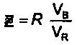
Đối với cả hai mạch:
A – biến áp nguồn 50 (60) Hz
B – tổ hợp balát-bóng đèn thử nghiệm
₁ - trở kháng có giá trị đủ lớn ở tần số 50 (60) Hz và đủ nhỏ ở tần số từ 250 Hz đến 2 000 Hz (ví dụ điện trở 15 Ω + điện dung 16μF)
₂ - trở kháng có giá trị đủ nhỏ ở tần số 50 (60) Hz và đủ lớn ở tần số từ 250 Hz đến 2 000 Hz (ví dụ điện kháng 20 mH).
CHÚ THÍCH: Trở kháng ₁ và /hoặc ₂ không cần thiết nếu nguồn tương ứng có trở kháng trong nhỏ đối với các dòng điện của nguồn kia.
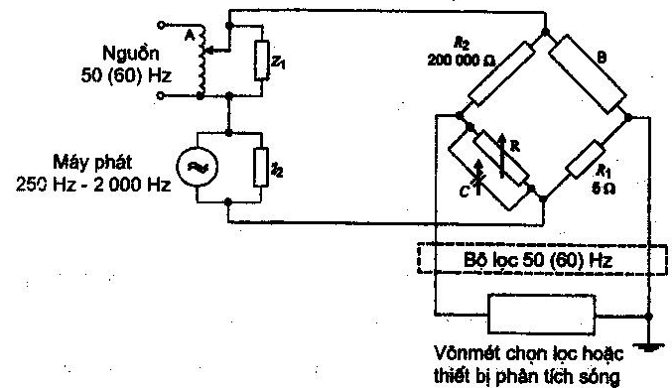
CHÚ THÍCH: Giá trị 200 000 Ω đối với một nhánh của cầu đo chưa tới hạn.
Hình A.10 – Mạch đo trở kháng âm tần – Phương pháp A
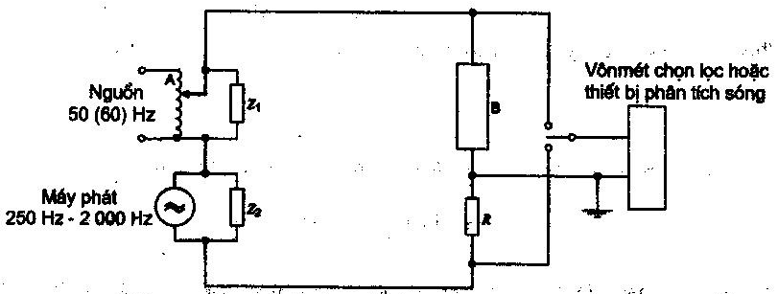
Điện trở R phải phù hợp với các yêu cầu của H.7.2 của IEC 61347-1. Giá trị thích hợp là 5Ω
Hình A.11 – Mạch đo trở kháng âm tần – Phương pháp B

PHỤ LỤC B
(quy định)
Làm việc nối tiếp của hai bóng đèn huỳnh quang
Phụ lục này đưa ra bản tóm tắt về các balát thích hợp cho sự làm việc nối tiếp của hai bóng đèn huỳnh quang mà không cần đến thử nghiệm thêm như quy định ở 8.1 của tiêu chuẩn này.
Phụ lục này áp dụng cho các balát kiểu một cuộn cản, điện áp nguồn 220 V – 250 V dùng cho bóng đèn làm việc có tắcte.
Bảng 1 - Các balát thích hợp cho làm việc nối tiếp của hai bóng đèn huỳnh quang dạng ống
Bóng đèn |  | Balát dùng cho bóng đèn theo các tờ dữ liệu
Kiểu | Tờ dữ liệu
2 x 7 W | 60901-IEC-0007 | 11 W | 60901-IEC-0011
2 x 9 W | 60901-IEC-0009 | 11 W | 60901-IEC-0011
2 x 15 W, T8 | 60081-IEC-2120 | 30 W, T8 | 60081-IEC-2320
2 x 18 W | 60081-IEC-2220 | 40 W | 60081-IEC-2440
2 x 20 W | 60081-IEC-2240 | 40 W | 60081-IEC-2440

PHỤ LỤC C
(quy định)
Balát chuẩn
C.1. Ghi nhãn
Balát chuẩn phải được ghi nhãn rõ ràng và bền như sau:
a) các chữ “balát chuẩn” phải ghi đầy đủ.
b) nhãn xuất xứ; nó có thể thương hiệu, tên của nhà chế tạo hoặc tên đại lý được ủy quyền,
c) số sêri,
d) công suất danh định của bóng đèn hoặc ký hiệu bóng đèn và dòng điện hiệu chuẩn,
e) điện áp nguồn và tần số danh định.
C.2. Đặc tính thiết kế
C.2.1. Thiết kế chung
Balát chuẩn là một cuộn dây có độ tự cảm có hoặc không có điện trở bổ sung được thiết kế để có các đặc tính làm việc như ở điều C.3.
Balát chuẩn có thể sử dụng trong mạch có tắcte hoặc khi cần thì sử dụng trong mạch có nguồn điện riêng biệt để nung nóng catốt của bóng đèn.
Đối với các kiểu bóng đèn dùng với mạch không có tắcte mà hai phương pháp đo tương đương các đặc tính quang và điện được quy định tương ứng với các tờ dữ liệu bóng đèn trong IEC 60081, thì nhà chế tạo phải chỉ ra phương pháp sử dụng.
C.2.2. Bảo vệ
Balát phải được bảo vệ, ví dụ bằng vỏ thép thích hợp, để tránh ảnh hưởng của từ trường, sao cho tỷ số giữa điện áp và dòng điện đối với dòng điện chuẩn không được thay đổi quá 0,2% khi đặt một tấm thép cán thông thường có chiều dày 12,5 mm cách bề mặt bất kỳ của vỏ balát 25 mm.
Ngoài ra, balát phải được bảo vệ tránh hỏng về cơ.
C.3. Đặc tính làm việc
Các thử nghiệm phải được thực hiện phù hợp với phụ lục A, điều A.2.
C.3.1. Điện áp và tần số nguồn danh định
Điện áp và tần số nguồn danh định của balát chuẩn phải phù hợp với các giá trị của IEC 60081 hoặc IEC 60901 trong tờ dữ liệu của bóng đèn tương ứng.
C.3.2. Tỷ số điện áp/dòng điện
Tỷ số điện áp trên dòng điện của balát chuẩn phải có giá trị như trong IEC 60081 hoặc IEC 60901 trong tờ dữ liệu của bóng đèn tương ứng và thỏa mãn các dung sai sau đây:
a) ± 0,5% ở giá trị dòng điện chuẩn;
b) ± 3% ở các giá trị dòng điện bất kỳ từ 50% đến 115 % dòng điện chuẩn.
C.3.3. Hệ số công suất
Hệ số công suất của balát chuẩn được xác định ở dòng điện chuẩn phải phù hợp với quy định trong IEC 60081 hoặc IEC 60901 trong tờ dữ liệu của bóng đèn tương ứng với dung sai ± 0,005
C.3.4. Độ tăng nhiệt
Khi balát chuẩn làm việc ở nhiệt độ môi trường không khí từ 20⁰C đến 27⁰C, ở dòng điện chuẩn của balát và tần số danh định, và sau khi đã ổn định nhiệt, độ tăng nhiệt của cuộn dây balát không được vượt quá 25⁰C khi đo bằng phương pháp “thay đổi điện trở”.

PHỤ LỤC D
(quy định)
Bóng đèn chuẩn
Bóng đèn sau khi đã qua thời gian luyện ít nhất 100 h được coi là bóng đèn chuẩn, nếu, khi lắp với balát chuẩn trong điều kiện như quy định ở phụ lục A và làm việc ở nhiệt độ môi trường là 25⁰C, nếu không có quy định nào khác trong tờ dữ liệu của bóng đèn tương ứng, mà công suất của bóng đèn, điện áp trên các đầu nối của bóng đèn hoặc dòng điện chạy qua bóng đèn không thay đổi quá 2,5 % so với giá trị danh nghĩa hoặc giá trị khách quan tùy trường hợp ghi trong IEC 60081 hoặc IEC 60901.
Trong trường hợp bóng đèn được đo trong mạch mà mạch đó đảm bảo nung nóng catốt riêng biệt (xem A.3.2 của phụ lục A) thì chính công suất phát xạ chứ không phải công suất tổng phải nằm trong phạm vi 2,5% giá trị tương ứng trong IEC 60081.
Đối với các bóng đèn làm việc không có tắcte, cũng đòi hỏi điện trở của catốt không được sai khác vượt quá 10% so với giá trị khách quan của bóng đèn. Nếu điện trở của chúng lớn hơn thì có thể giảm đi bằng cách mắc một điện trở song song.
Phải luôn sử dụng bóng đèn chuẩn thích hợp với balát thử nghiệm.
Dạng sóng của dòng điện chạy qua bóng đèn đã được ổn định mắc với balát chuẩn phải cho thấy về căn bản là có cùng dạng sóng trong các nửa chu kỳ liên tiếp.
CHÚ THÍCH 1: Điều này giới hạn sự phát sinh các hài bậc chẵn do hiệu ứng chỉnh lưu.
CHÚ THÍCH 2: Quy trình để ta chọn bóng đèn chuẩn, xem điều A.3.

TÀI LIỆU THAM KHẢO
IEC 60155, Glow starters for fluorescent lamps (Tắcte chớp sáng dùng cho bóng đèn huỳnh quang)
IEC 60410:1973, Sampling plans and procedures for inspection by attributes (Quy trình và chương trình lấy mẫu đối với kiểm tra bằng mẫu)
IEC 60927, Starting devices (other than glow starters) – Performance requiments (Thiết bị khởi động (không phải là tắcte chớp sáng) – Yêu cầu về tính năng)
IEC 61000-3-2:2000, Electromagnetic compatibility (EMC) - Part 3: Limits - Section 2: Limits for harmonic current emissions (equipment input current equal to or less than 16A per phase) (Tương thích điện từ (EMC) - Phần 3: Giới hạn - Mục 2: Giới hạn đối với phát xạ dòng điện hài (dòng điện vào thiết bị bằng hoặc nhỏ hơn 16 A cho mỗi pha))
IEC 61347-2-3, Lamp controlgear - Particular requirements for a.c. aupplied electronic ballasts for fluorescent lamps (Bộ điều khiển bóng đèn - Yêu cầu cụ thể đối với balát điện tử nguồn xoay chiều dùng cho bóng đèn huỳnh quang)
IEC 61547, Equipment for general lighting purposes - EMC immunity requiments (Thiết bị dùng cho mục đích chiếu sáng chung - Yêu cầu miễn nhiễm EMC).

MỤC LỤC
Lời nói đầu
1. Phạm vi áp dụng
2. Tài liệu viện dẫn
3. Thuật ngữ và định nghĩa
4. Lưu ý chung đối với các thử nghiệm
5. Ghi nhãn
6. Điện áp tại các đầu nối của bóng đèn hoặc tắcte (nếu có)
7. Điều kiện nung nóng trước
8. Công suất và dòng điện qua bóng đèn
9. Hệ số công suất của mạch điện
10. Dòng điện cung cấp
11. Dòng điện lớn nhất trên các dây dẫn vào catốt
12. Dạng sóng của dòng điện
13. Màn chắn từ
14. Trở kháng âm tần
Phụ lục A (quy định) – Thử nghiệm
Phụ lục B (tham khảo) – Làm việc nối tiếp của hai bóng đèn huỳnh quang
Phụ lục C (quy định) – Balát chuẩn
Phụ lục D (quy định) – Bóng đèn chuẩn
Tài liệu tham khảo

